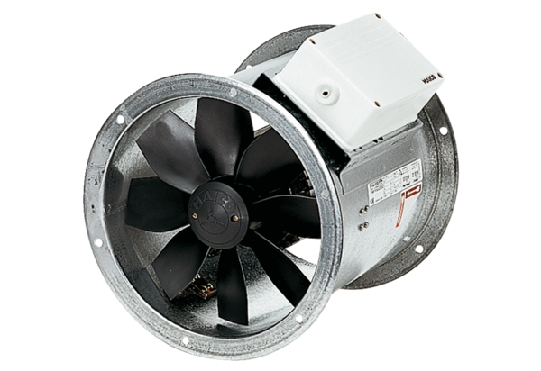Axiální potrubní ventilátor EZR 45/4 BObsah dodávky: 1 kusSortiment: C
Typové číslo: 0086.0011Výrobce: MAICO

